（平成26年度公民館等活性化モデル事業）
館名 | 竹原市立忠海東公民館
事業名 | 世代間交流（地域交流） “忍者でふたまど体験”
事業の様子
  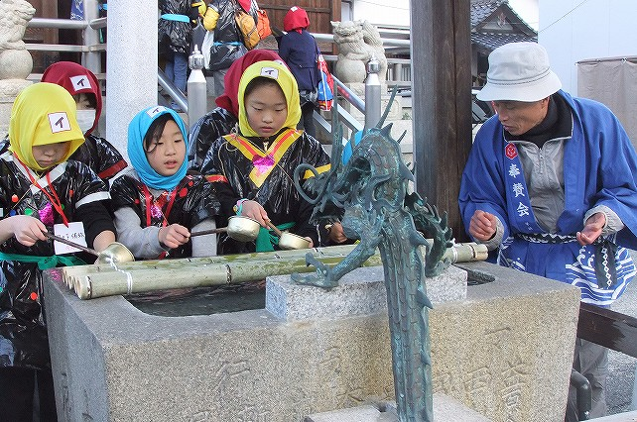  地域の神社などを巡る | 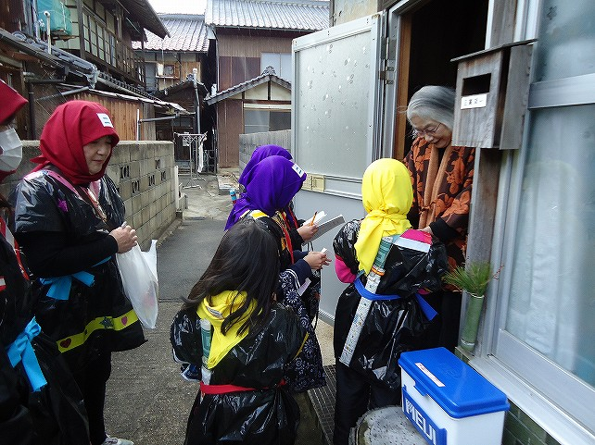  高齢者との交流 | 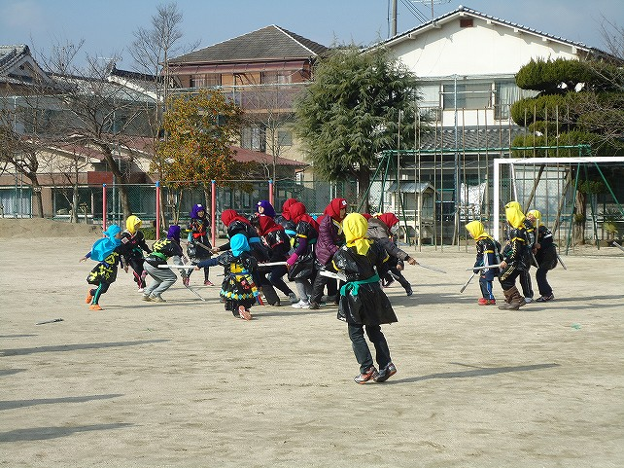  忍者対戦での親子交流
特徴 | ●子供たちの夢をかなえる  ・「忍者体験」という子供の夢をかなえる体験型  ●公民館職員は“コーディネーター”！！  ・公民館職員が「コーディネーター」となり，地域の多様な世代の人々（機関・団体等）とのつながりや子供の成長（人間性や社会性の育み）に着目しながら，学習支援が行われている。
趣旨 | ○異年齢の子供達と大人がチームを作り，交流することで人間関係形成能力を育む。また，「忍者体験」という子供の夢をかなえる。  ○地域に伝わる食文化，民話，子ども相撲等の伝承を行うことで郷土愛を高める。  ○公民館を中心に，小学校・地域の連携を強める。
活動実績 | 【対象・人数】 子供（忠海町内小学校児童）49人，大人（地域住民）111人  【連携団体等】 忠海東小学校，忠海東部自治会，忠海地区食推，公民館協力委員  「忍者工作教室」  日程： 平成26年11月17日（月） 参加者：子供15人，大人9人 計24人  内容： 忍者衣装・刀等作成  「忍者でふたまど探検」  日程：平成27年1月17日（土） 参加者：子供49人，大人111人 計160人  内容：グループワーク…班分けで行動  食事作り…地産材料を使用  読み聞かせ…絵本の会による創作紙芝居  忍者体験…忍者に変身・チャンバラ体験（NPO法人の協力により実施）  地域探検…忍者姿で町内散策，神社・御大師堂回り  尻相撲体験…低学年と高学年に分けてのトーナメント戦  （※児童の保護者が見守りスタッフとして参加。）  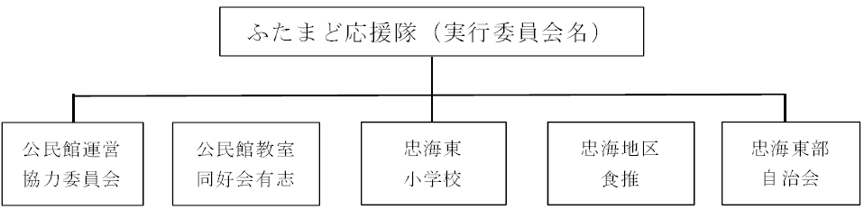  「ふたまど応援隊」会議  12/8（月）企画会議，1/8（木）全体会議，1/16（金）前日会議，1/17（土）反省会
成果と課題 | 【成果】  ・地域住民，児童，保護者，公民館利用者が連携できた。  ・地域を活用することで，郷土愛が高まった。  ・参加者が一人一役で，主体的に行動できた。  【課題】  ・内容が多すぎて，時間的にゆとりがなかった。  ・高齢者との関わりをさらに広げる工夫をしたい。
連絡先 | 竹原市立忠海東公民館  〒729-2316 竹原市忠海東町五丁目1-13  電話 0846-26-0353 ファクシミリ 0846-26-0353  電子メール tadahigashi-k@tanet.ne.jp

